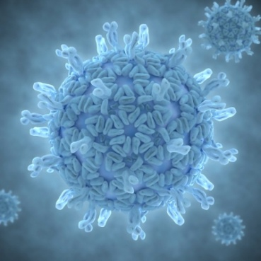***Рекомендации для родителей***

**РОТОВИРУСНАЯ ИНФЕКЦИЯ**

[Инфекционное заболевание](https://ru.wikipedia.org/wiki/%D0%98%D0%BD%D1%84%D0%B5%D0%BA%D1%86%D0%B8%D0%BE%D0%BD%D0%BD%D1%8B%D0%B5_%D0%B7%D0%B0%D0%B1%D0%BE%D0%BB%D0%B5%D0%B2%D0%B0%D0%BD%D0%B8%D1%8F), вызванное [ротавирусами](https://ru.wikipedia.org/wiki/%D0%A0%D0%BE%D1%82%D0%B0%D0%B2%D0%B8%D1%80%D1%83%D1%81)[[1]](https://ru.wikipedia.org/wiki/%D0%A0%D0%BE%D1%82%D0%B0%D0%B2%D0%B8%D1%80%D1%83%D1%81%D0%BD%D0%B0%D1%8F_%D0%B8%D0%BD%D1%84%D0%B5%D0%BA%D1%86%D0%B8%D1%8F#cite_note-pmid9015109-1). Для этого заболевания свойственно острое начало, умеренно выраженные симптомы [гастроэнтерита](https://ru.wikipedia.org/wiki/%D0%93%D0%B0%D1%81%D1%82%D1%80%D0%BE%D1%8D%D0%BD%D1%82%D0%B5%D1%80%D0%B8%D1%82) или [энтерита](https://ru.wikipedia.org/wiki/%D0%AD%D0%BD%D1%82%D0%B5%D1%80%D0%B8%D1%82), частое сочетание кишечного и [респираторного](https://ru.wikipedia.org/wiki/%D0%9E%D1%81%D1%82%D1%80%D0%B0%D1%8F_%D1%80%D0%B5%D1%81%D0%BF%D0%B8%D1%80%D0%B0%D1%82%D0%BE%D1%80%D0%BD%D0%B0%D1%8F_%D0%B2%D0%B8%D1%80%D1%83%D1%81%D0%BD%D0%B0%D1%8F_%D0%B8%D0%BD%D1%84%D0%B5%D0%BA%D1%86%D0%B8%D1%8F) синдромов в начальном периоде болезни. В связи с тем, что ротавирус инфицирует и повреждает клетки тонкого кишечника, вызываемое им заболевание часто неверно называют «кишечным гриппом», хотя ротавирус не имеет никакого отношения к вирусам гриппа.

**НОРОВИРУСНАЯ ИНФЕКЦИЯ**

Первые признаки недуга возникают спустя 24-48 часов после заражения. Сильная тошнота, переходящая в рвоту, диарея, повышенная температура тела, мышечные и головные боли, слабость — так проявляется норовирусная инфекция. Признаки заболевания обычно проходят самостоятельно через 12-72 часа.

***МЕХАНИЗМЫ ПЕРЕДАЧИ***

Основными путями проникновения вируса в организм являются:

* пищевой — при употреблении немытых овощей или фруктов;
* водный — при употреблении жидкостей, содержащих вирус;
* контактно-бытовой, когда в организм вирус проникает через посуду, предметы обихода, немытые руки.

Человек, инфицированный вирусом, заразен для окружающих во время острой фазы заболевания и в последующие 48 часов.

***ПРОФИЛАКТИКА***

Неспецифическая профилактика заключается в соблюдении санитарно-[гигиенических](https://ru.wikipedia.org/wiki/%D0%93%D0%B8%D0%B3%D0%B8%D0%B5%D0%BD%D0%B0) норм (мытьё рук, использование для питья только кипячёной воды), очистке и хлорировании водопроводной воды.

Для специфической профилактики ротавирусной инфекции на настоящий момент существует две вакцины, прошедшие клинические испытания.

***БЕРЕГИТЕ СВОИХ ДЕТЕЙ!***

***БУДЬТЕ ЗДОРОВЫ!***